通 知
各医疗科室：
为了确保无线医疗（移动医生站，移动护士站）的使用安全，防止非法入侵；决定对无线内网使用Portal方式进行登录认证与准入，具体操作方法如下：
1.认证登录
确认终端连接到无线信号YDHL-Wireless
点击移动护士站，此时会自动跳转到无线安全认证界面，如下所示
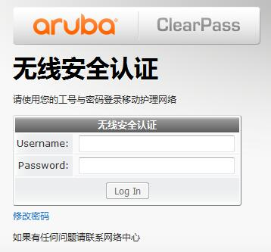
请在Username中输入用户名，Password中输入密码，点击Log In登录即可，登录后会自动返回移动护士站登录界面
注：
- 用户名为本人在HIS系统内工号，每个人的默认密码与工号相同；
- 请及时修改默认密码，防止他人盗用，因密码不及时修改导致被他人的非法入侵问题，医院将对当事人进行追责。

2.修改密码
点击无线安全认证界面左下角处可以对自己的帐号密码进行修改
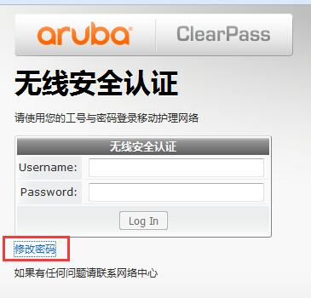
点击进入修改密码界面

按照提示填写好，点击修改，由于修改会对后台进行操作，可能会有些延迟
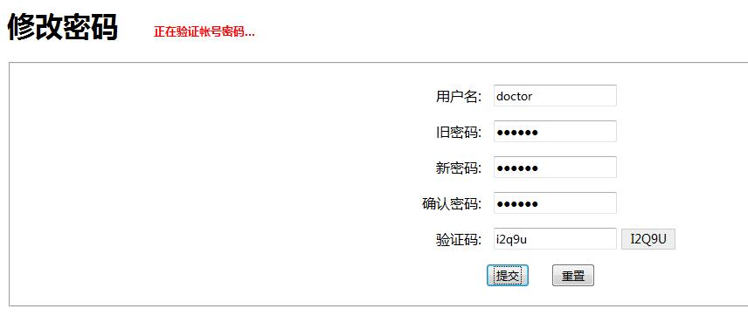
修改成功后弹出提示框，之后就可以用新密码登录了
